09.12.2015 года с учащимися 5, 6, 7, 8, 11 классов Государственного бюджетного общеобразовательного учреждения средней общеобразовательной школы с углубленным изучением предметов музыкального цикла "ТУТТИ" Центрального района Санкт-Петербурга старший инспектор Отдела надзорной деятельности Центрального района Окулова Ксения Анатольевна провела уроки безопасности, на которых рассказала ребятам об опасностях, которые могут произойти в результате неосторожного обращения с огнем, о правилах пожарной безопасности, о действиях в случае возникновения пожара, о правилах использования пиротехнических изделий, довела до учащихся лицея статистические данные о количестве произошедших пожаров на территории Санкт-Петербурга за прошедший период 2015 года, подробно рассмотрев причины их возникновения. Ученики школы активно участвовали в диалоге с представителем МЧС и отвечали на вопросы на противопожарную тематику. В конце занятий всем участникам были розданы памятки по пожарной безопасности.
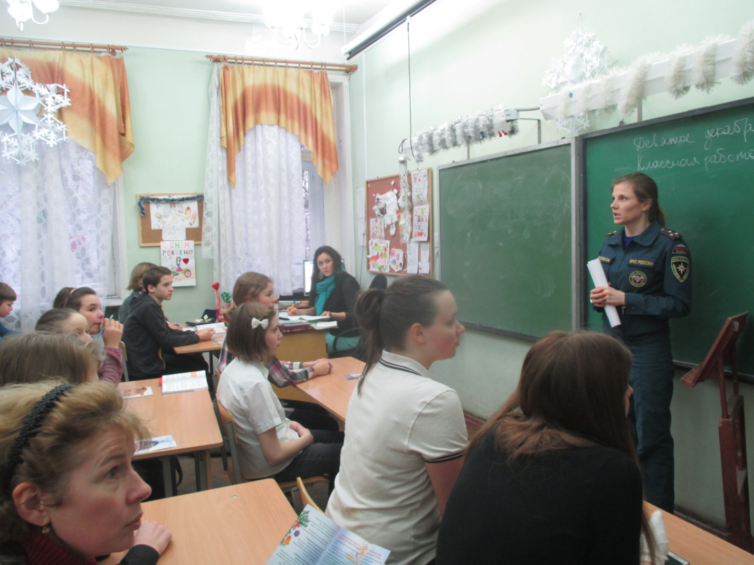

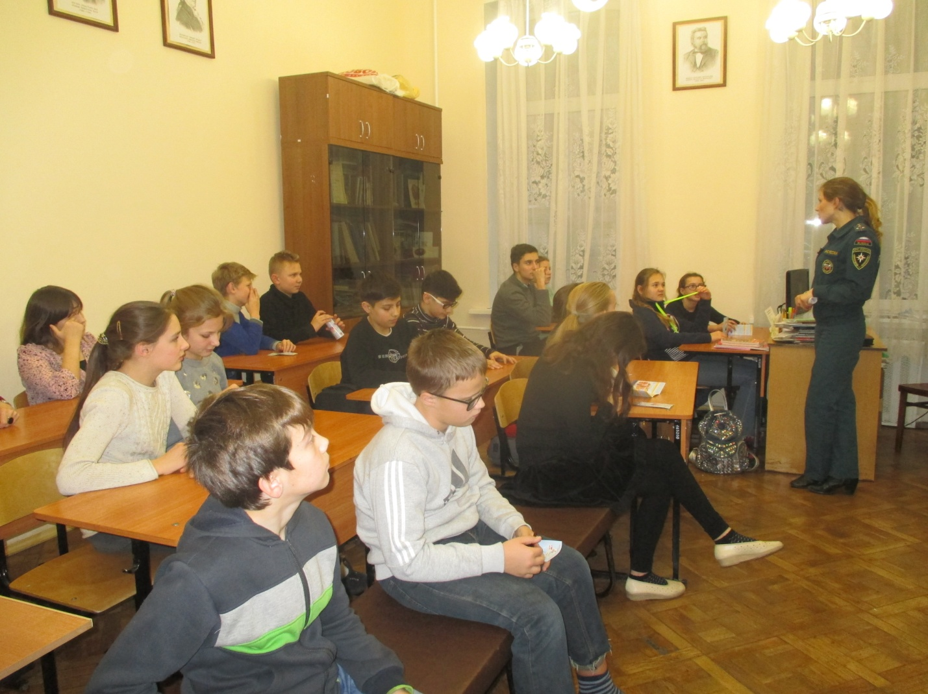

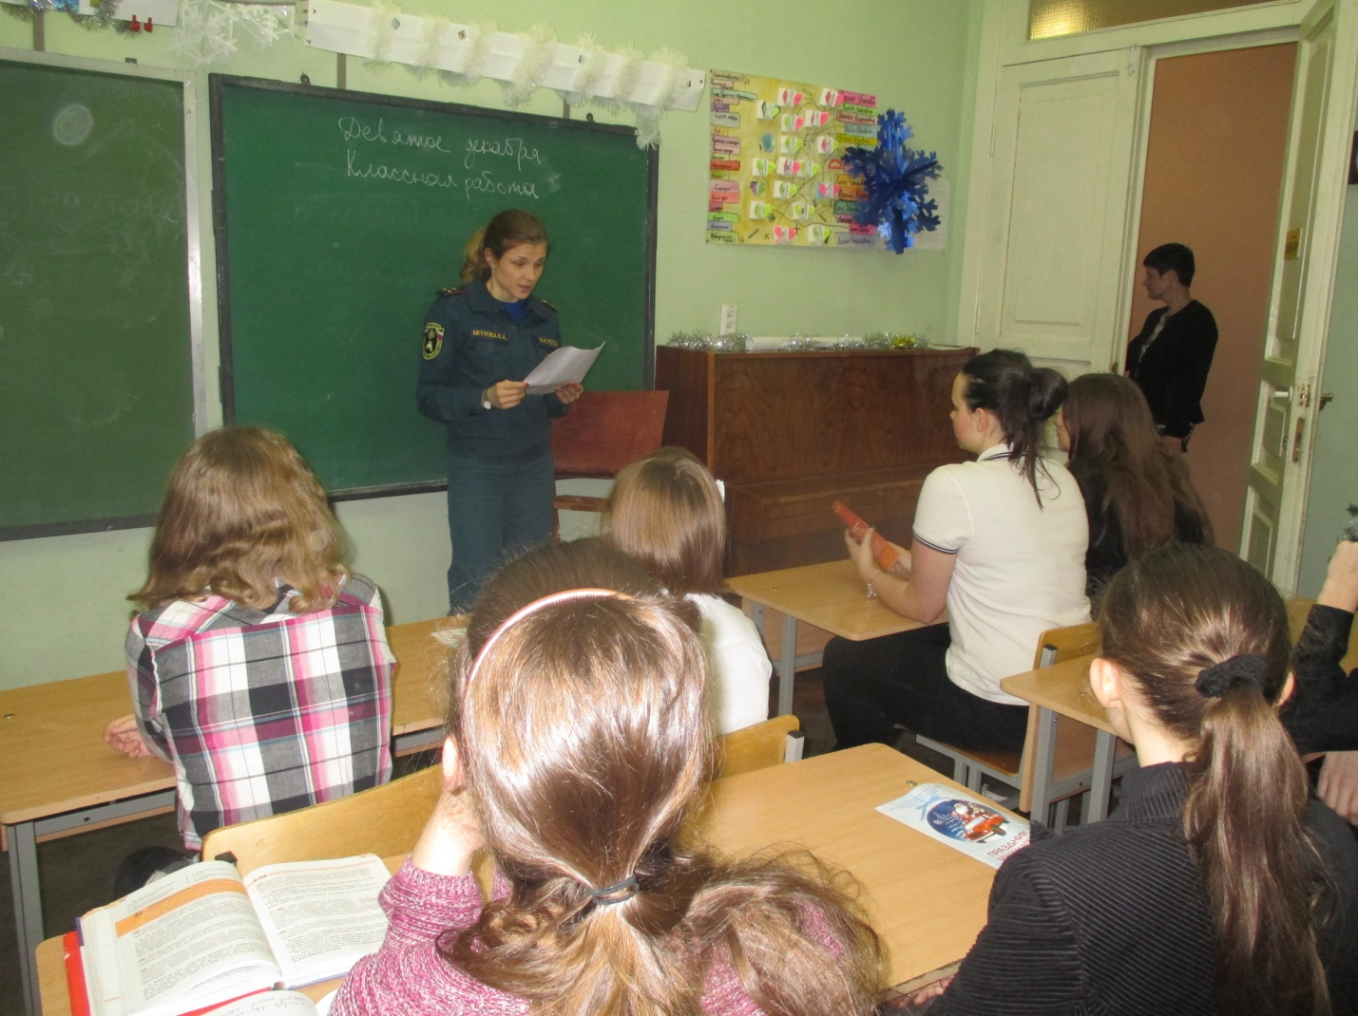
ОНД Центрального района
ГУ МЧС России по Санкт-Петербургу
10.12.2015г.

